viernes, 21 de agosto de 2020

EL SILENCIO DEL PAPA FRANCISCO ANTE LA MUERTE DE PEDRO CASALDÁLIGA. Juan Cejudo, miembro de MOCEOP y de Comunidades Cristianas Populares

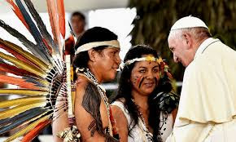

Extraña y mucho, el significativo silencio del papa Francisco ante la muerte del obispo Pedro Casaldáliga.
¿Qué puede haber detrás de este silencio? No lo sabemos, pero duele que Pedro, que ha hecho realidad desde hace muchos años lo de ser "una Iglesia en salida", una persona que ha sido testigo fiel de Jesús en medio de los más pobres de la Amazonía, defensor de los derechos humanos de los indígenas y los más desfavorecidos, que ha vivido honestamente, podemos decir en grado heroico su fe, con una gran coherencia en su forma de vida y con gran austeridad, como enseña Jesús, y que ha muerto entre los más pobres, del modo más sencillo, no haya sido siquiera mencionado para nada por Francisco.
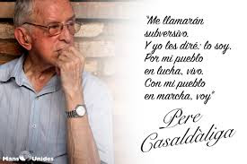

¿A qué se debe este silencio? ¿Qué fuerzas ocultas han podido actuar, bien desde los poderes políticos, económicos o eclesiales, para que Francisco no haya dicho ni una sola palabra?
¿Es posible que vivir toda una vida tan evangélicamente provoque este silencio?
Pedro, con sus actitudes proféticas y valientes contra los terratenientes y su defensa a ultranza de los indígenas y desposeídos, tuvo serios problemas con las autoridades del país. Muchas veces estuvo amenazado de muerte.
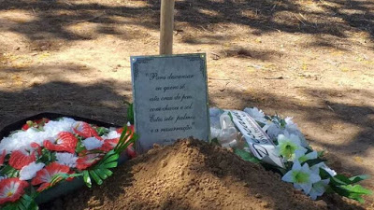

Pero también Pedro supo plantar cara al Vaticano y al mismo papa Juan Pablo II en aquella carta larga que le escribió en 1986. En 1988 fue llamado al Vaticano a rendir cuentas sobre su conducta y orientación pastoral y cuando, al jubilarse, quisieron sin éxito trasladarlo fuera de Sao Félix de Araguaia tuvo que plantarse con valentía y resistir. Y digamos también que fue especialmente molesto para otros obispos brasileños y algunos cardenales porque no le perdonaban su apuesta decidida por la Teología de la Liberación.
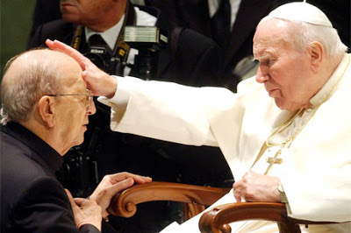

¿Será por todo ésto el motivo del silencio de Francisco?
No lo sabemos. Sólo tenemos preguntas. Pero todo el Pueblo de Dios quiere tener una explicación a este silencio.
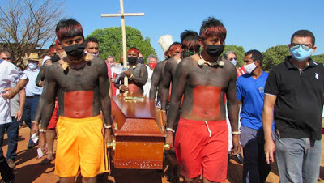

Si alguien tiene respuesta, me gustaría que la pusiera en los comentarios de este blog que se lo agradezco.

